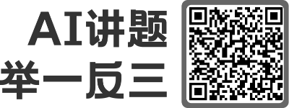
2021年广东省广州市中考历史试题
（闭卷，满分90分，考试时间60分钟）
一、单项选择题（本大题共25小题，每小题2分，共50分。每小题给出的四个选项中，只有一项是最符合题目要求的）
1. 文字诞生是人类进入文明社会的重要标志，是精神文明的重大成果。我国早在商朝时期便有了体系较为完整的文字。商朝“体系较为完整的文字”是指（ ）
A. 甲骨文 B. 小篆 C. 隶书 D. 草书
2. 根据规定，诸侯国国君每五年就要朝见周天子一次。据鲁史《春秋》记载，二百四十二年间，鲁国国君朝见周天子只有三次，朝见晋国国君多达二十次。这反映了春秋时期（ ）
A. 中央集权加强 B. 周王室衰微 C. 社会和平稳定 D. 儒学居主导地位
3. 汉朝时期，西北地区的戍边战士除了守卫烽火台外，还要经常维护烽火台的军用设施和后勤设施。这主要是为了（ ）
A. 征收赋税 B. 抗击洪水 C. 防御匈奴 D. 抵御风沙
4. 研究发现，南北朝时期，鲜卑族慕容部从辽西主动迁到中原地区。后来，慕容鲜卑便从历史上“消失”，只留下“慕容”一词作为一个姓氏而存在。这一现象表明南北朝时期（ ）
A. 民族交融加强 B. 南北发展平衡 C. 经济破坏严重 D. 文学艺术繁荣
5. 唐朝时期传到日本的螺钿铜镜（见下图），把南海的夜光贝、东南亚的琥珀、中东的宝石、阿富汗的蓝宝石巧妙地组合在一起，构成五彩缤纷的图案。这体现了唐朝（ ）
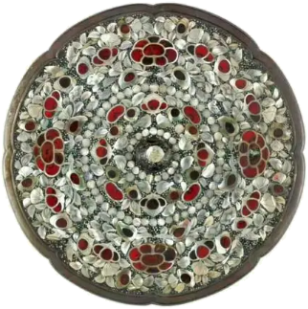
A. 农业发展的水平 B. 疆域范围的辽阔
C. 对外开放的气象 D. 社会矛盾的尖锐
6. 南宋光宗时，出现了武官不习武艺，只学文章的现象。这表明当时（ ）
A. 行政效率低下 B. 财政困难 C. 边患已经消除 D. 重文轻武
7. 在抗击新冠肺炎疫情的过程中，中医中药发挥了重要作用。如果要了解某中药材的产地、形色、气味及其主要疗效，可以查阅的古代药物学著作是（ ）
A. 《齐民要术》 B. 《天工开物》 C. 《农政全书》 D. 《本草纲目》
8. 鸦片战争前，流行于广州地区的某些英语学习读物用粤语发音标注英语单词，词汇以贸易和日用为主。此类读物（ ）
A. 适应了对外通商的需要 B. 揭示了清政府腐败无能
C. 反映了科举制度的发展 D. 体现了富国强兵的政策
9. 从1861年开始，“自强"一词在奏折、谕旨和士大夫的文章中经常出现。为了自强，维护清王朝的统治，曾国藩、李鸿章等掀起了（ ）
A. 太平天国运动 B. 洋务运动 C. 戊戌变法运动 D. 义和团运动
10. 19世纪末，某条约签订后，法国画报刊载了一幅漫画（见下图），描绘了列强瓜分中国的情况。该条约是（ ）
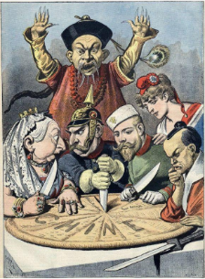
A. 《南京条约》 B. 《天津条约》 C. 《北京条约》 D. 《马关条约》
11. 位于广州市黄埔区的辛亥革命纪念馆陈列着一幅黄兴撰写的对联：“七十二健儿酣战春云湛碧血，四百兆国子愁看秋雨湿黄花”。该对联所描述的历史事件是（ ）
A. 萍浏醴起义 B. 二次革命 C. 黄花岗起义 D. 护国战争
12. 经过五四运动，越来越多的先进知识分子开始关注马克思主义。其中，发表《我的马克思主义观》，对马克思主义作了较为系统介绍的是（ ）
A 鲁迅 B. 梁启超 C. 胡适 D. 李大钊
13. 某班同学在历史剧表演时，使用了以下两件道具：
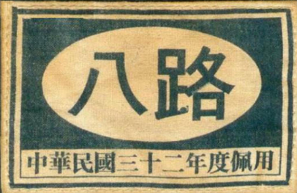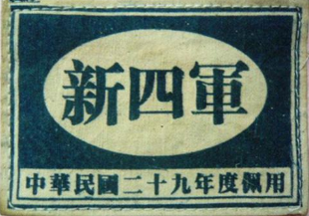
据此判断，该历史剧的主题可能是（ ）
A. 五四风云 B. 北伐凯歌 C. 长征岁月 D. 抗日烽火
14. 社会主义建设时期，各条战线上涌现出了大批英雄模范。在大庆油田的建设中，广大建设者吃大苦、耐大劳，建设起当时我国最大的石油基地。其中被称为“铁人”的是（ ）
A. 王进喜 B. 焦裕禄 C. 邓稼先 D. 袁隆平
15. 周恩来总理提出“求同存异”的方针，推动会议朝着达成协议、避免走上歧路的正确方向前进。这里的“会议”是指（ ）
A. 巴黎和会 B. 雅尔塔会议 C. 万隆会议 D. 华盛顿会议
16. 下图是1978～2008年全国乡镇企业数量变化图：
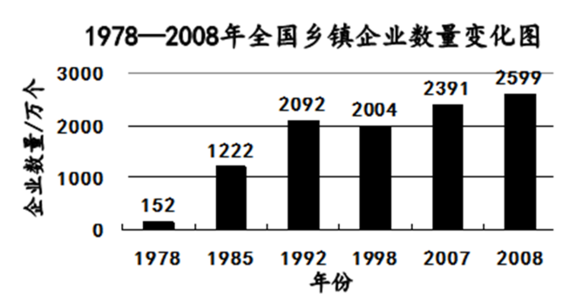
乡镇企业数量变化的主要原因是（ ）
A. “大跃进”运动 B. 农业合作化运动 C. 经济体制改革 D. 人民公社化运动
17. 某同学在利用历史笔记复习时看到下列内容：
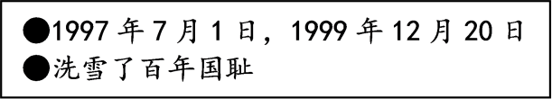
该同学复习的内容可能是（ ）
A. 社会生活的变迁 B. 香港和澳门回归祖国
C. 经济特区的建立 D. 教育文化事业的发展
18. 2016年，我国自主研制的新一代隐形战斗机歼-20公开亮相；2017年，我国第一艘自主设计建造的航空母舰进行设备调试和舾装施工。这反映了我国（ ）
A. 重视和平利用核能 B. 积极开展多边外交
C. 积极推进科技强军 D. 大力发展航天技术
19. 公元前4世纪，随着亚历山大东征，大量希腊人迁到东方，吸收当地的文化与风俗。希腊文化传入印度与佛教结合，形成了一系列雕塑、绘画艺术。可见，亚历山大帝国（ ）
A. 强化了等级制度 B. 促进了东西方的文化交流
C. 推动了海外贸易 D. 统一了东西方的语言文字
20. 莎士比亚在《哈姆雷特》中写道：“人类是一件多么了不得的杰作！多么高贵的理性！多么伟大的力量！……宇宙的精华！万物的灵长！”这体现了（ ）
A. 人文主义 B. 神权至上 C. 维新思想 D. 科学精神
21. 1787年美国宪法是世界上第一部资产阶级成文宪法。它依据的原则是（ ）
A. 分权制衡 B. 君权神授 C. 王在法下 D. 王权有限
22. 19世纪英国和爱尔兰曾存在专职叫人起床上班的“叫醒工”，他们每天早上挨家挨户拜访客户，或用短棍敲门或用长杆敲窗（见下图），直到把客户叫醒为止。上述现象的存在主要是因为（ ）
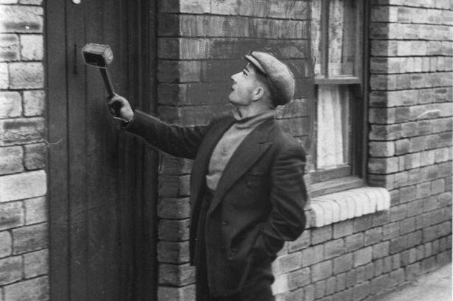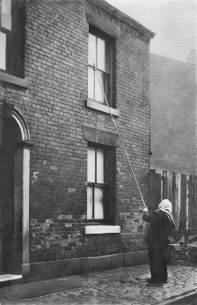
A. 欧洲大学的兴起 B. 工人运动的需要
C. 《人权宣言》的发表 D. 现代工厂制度的确立
23. 1921年7月，苏维埃俄国决定把一批中小工厂和商店租借给本国的公民、合作社和其他联合组织，由私人经营。这表明当时实行（ ）
A. 农奴制改革 B. 新经济政策 C. 农业集体化政策 D. 战时共产主义政策
24. 作为当今世界影响最大的国际组织，它是人类构建世界和平的成果。该国际组织是（ ）
A. 世界贸易组织 B. 不结盟运动 C. 北大西洋公约组织 D. 联合国
25. 2020年9月，习近平主席在第七十五届联合国大会上提出，中国二氧化碳排放力争于2030年前达到峰值，努力争取2060年前实现碳中和。这主要是为了应对当前世界面临的（ ）
A. 货币金融危机 B. 生态环境危机 C. 网络安全问题 D. 地区冲突问题
二、非选择题（本大题共3小题，共40分。26题10分，27题16分，28题14分）
26 历史学习可充分利用一切物质和非物质的资源。阅读材料，结合所学知识回答问题。
材料一 南越王墓出土的生活用器品类繁多，仅饮食器就有400多件，质地有铜、陶、铁，包含汉、楚、越、巴蜀等文化因素。出土的36件铜鼎中，有器型硕大的楚式鼎，亦有属中原的汉式鼎和具有岭南特色的越式鼎。还有一件型体硕大的越式鼎，它是目前岭南年代最早、型体最大的铁铸件。
——摘编自广州市文化局《广州秦汉考古三大发现》
材料二
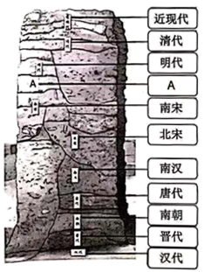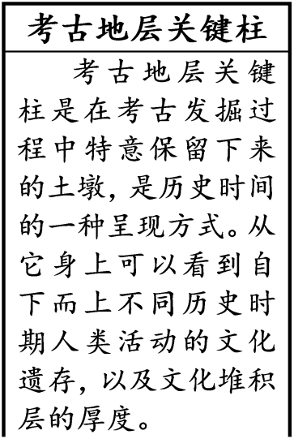
南越国宫署遗址考古地层关键柱示意图
（1）根据材料一，概述南越国社会经济发展的状况。
（2）阅读材料二，写出示意图中A处对应的朝代名称。根据示意图中不同历史时期的排列顺序，谈谈你对历史时间的认识。
27. 从建党的开天辟地，到新中国国成立的改天换地，到改革开放的翻天覆地，中国共产党团结带领中国人民谱写了气吞山河的壮丽史诗。阅读材料，结合所学知识回答问题。
材料一 经过大革命，党从正反两个方面积累了深刻的经验，开始在实践中探索马克思主义中国化的途径，初步提出无产阶级领导的新民主主义革命的基本思想，开始懂得进行土地革命和掌握革命武装的重要性。
——摘自《中国共产党简史》
材料二 毛泽东主席在新政治协商会议筹备会上的讲话中指出：中国的命运一经操在人民自己的手里，中国就将如太阳升起在东方那样，以自己的辉煌的光焰普照大地，迅速地荡涤反动政府留下来的污泥浊水，治好战争的创伤，建设起一个崭新的强盛的名副其实的人民共和国。
材料三 习近平总书记在党史学习教育动员大会上的讲话中强调：我们党的历史，就是一部不断推进马克思主义中国化的历史，就是一部不断推进理论创新、进行理论创造的历史。
（1）阅读材料一，指出国民革命失败后，中国共产党是如何武装反抗国民党反动统治的？
（2）阅读材料二，简述新中国成立初期，中国共产党是怎样巩固新生的人民共和国的？
（3）阅读材料三，列举以毛泽东、邓小平、江泽民、胡锦涛、习近平为主要代表的中国共产党人推进马克思主义中国化的重大理论成果。
28. 习近平总书记强调，把握国际形势要树立正确的历史观、大局观和角色观.阅读材料，结合所学知识回答问题，
材料一 1851年5月1日，世界首届博览会在英国召开，这是英国登上富裕之顶峰的标志：一个工业的世界霸主，向全世界炫耀它的文明与财富。博览会的会场完全由玻璃和钢铁建成，号称“水晶宫”。水晶宫内陈列着约14000家厂商提供的展品，其中英国约占一半。英国提供的几乎全都是工业品，而外国提供的几乎全都是农产品和手工业产品。
——摘编自齐世荣《15世纪以来世界九强的历史演变》
材料二 在1943年的德黑兰会议期间，丘吉尔就已意识到“英国是一个多么小的国家”。他曾这样描绘：“我的一边坐着把一条腿搭在另一条腿上的俄国熊，另一边是巨大的北美野牛，中间坐着的是一头可怜的英国小毛驴。” 1944年在诺曼底的登陆，其主力是美国而不是英国。战争虽然使英国获得了战胜国的社冠，但其实力地位却大大降低了。
——摘编自吴于廑、齐世荣《世界史·现代史编》
（1）阅读材料一，概述“英国登上富裕之顶峰”条件。
（2）根据材料一、二，指出英国国际地位发生的变化，并简述变化的原因。
（3）谈谈你从英国国际地位变化的历史中得到的启示。

